БИЛЕТ № 4

Признаки равенства треугольников
Треугольники называют равными, если их можно совместить наложением.

Признаки равенства треугольников
Рисунок | Название признака | Название признака
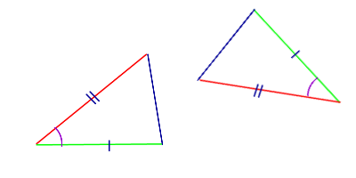 | Признак равенства треугольников по  двум сторонам и углу между ними | Если две стороны одного треугольника и угол между ними соответственно равны двум сторонам другого треугольника и углу между ними, то такие треугольники равны
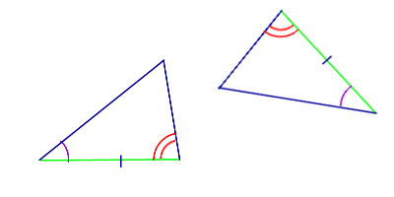 | Признак равенства треугольников по  стороне и двум прилежащим к ней углам | Если сторона и два прилежащих к ней угла одного треугольника соответственно равны стороне и двум прилежащим к ней углам другого треугольника, то такие треугольники равны
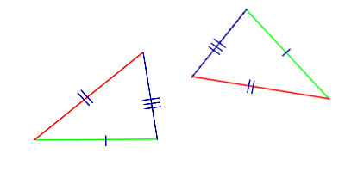 | Признак равенства треугольников по  трём сторонам | Если три стороны одного треугольника соответственно равны трем сторонам другого треугольника, то такие треугольники равны

Признаки равенства прямоугольных треугольников
Для сторон прямоугольных треугольников принято использовать следующие названия.
Гипотенузой называют сторону прямоугольного треугольника, лежащую против прямого угла (рис. 1), две другие стороны называют катетами.
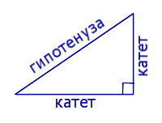
Рис.1
Признаки равенства прямоугольных треугольников
Рисунок | Название признака | Название признака
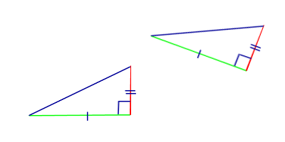 | Признак равенства прямоугольных треугольников по  двум катетам | Если два катета одного прямоугольного треугольника соответственно равны двум катетам другого прямоугольного треугольника, то такие прямоугольные треугольники равны
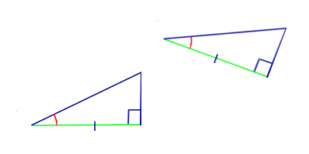 | Признак равенства прямоугольных треугольников по  катету и прилежащему острому углу | Если катет и прилежащий к нему острый угол одного прямоугольного треугольника соответственно равны катету и прилежащему к нему острому углу другого прямоугольного треугольника, то такие прямоугольные треугольники равны
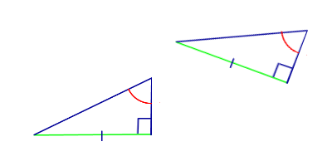 | Признак равенства прямоугольных треугольников по  катету и противолежащему острому углу | Если катет и противолежащий острый угол одного прямоугольного треугольника соответственно равны катету и противолежащему острому углу другого прямоугольного треугольника, то такие прямоугольные треугольники равны
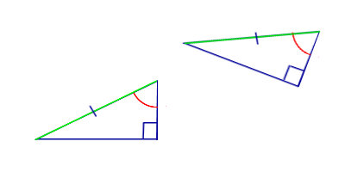 | Признак равенства прямоугольных треугольников по  гипотенузе и острому углу | Если гипотенуза и острый угол одного прямоугольного треугольника соответственно равны гипотенузе и острому углу другого прямоугольного треугольника, то такие прямоугольные треугольники равны
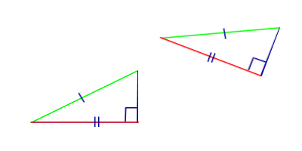 | Признак равенства прямоугольных треугольников по  катету и гипотенузе | Если катет и гипотенуза одного прямоугольного треугольника соответственно равны катету и гипотенузе другого прямоугольного треугольника, то такие прямоугольные треугольники равны
Задача №1
Два острых угла прямоугольного треугольника относятся как 2:13. Найдите больший острый угол. Ответ дайте в градусах.

Задача №2
В ромбе сторона равна 22, одна из диагоналей — , а угол, из которого выходит эта диагональ, равен . Найдите площадь ромба.
Задача №3
В треугольнике АВС внешний угол при вершине В равен 124градуса, АС=ВС. Найдите градусную меру угла С.

